Conosciamoci – Activity 7 Audio script

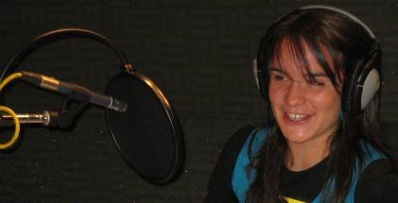

1. Ora sentiamo la prima telefonata.
DJ | Ciao ragazzi sono la deejay Giorgia. Benvenuti a Radio Giovani.  Bello eh? Per parlare con me chiamate questo numero: 052-3349571.  Ora sentiamo la prima telefonata.  Pronto, chi sei?
Ale | Mi chiamo Alessandro ma gli amici mi chiamano Ale.
DJ | Ale, in quale città abiti?
Ale | Abito a Torino.
DJ | E quanti anni hai?
Ale | Ho sedici anni.
DJ | Alessandro,dimmi, come sei?
Ale | Allora, sono estoverso, e molto simpatico.
DJ | Bravo. Chi saluti oggi?
Ale | La mia classe, la 2B del liceo classico Fermi.  Ciao ragazzi, salutoni!
DJ | Grazie Ale.

2. Adesso, per la prossima telefonata
DJ | Adesso, per la prossima telefonata.
DJ | Pronto, come ti chiami?
Stefania | Pronte! Sono Stefania.
DJ | Quanti anni hai Stefania?
Stefania | Ho quindici anni.
DJ | Da quale città telefoni?
Stefania | Bologna. Abito a Bologna.
DJ | Come sei di carattere?
Stefania | È una domanda difficile! …  Sono una ragazza vivace, felice e un po’ pazza.
DJ | Sei carina?
Stefania | Si…sono anche carina!
DJ | Chi vuoi salutare oggi?
Stefania | Il mio ragazzo Stefano…  Ciao Stefano, sei megafantastico, sei grande!
DJ | Grazie Stefania, ciao.

